# Control N°1: Definición y Manipulación SQL

Valeria Beratto Ulloa

**Nombre**: Benjamin Martinez Jeldres **RUT**: 19.993.238-1

**Dado el siguiente Modelo Relacional, genere las siguientes operaciones de DDL y DML (100 puntos).**

Factura ( **fac_cod**, fac_fecha)

Proveedor (**pro_rut**, pro_nombre, pro_representante)

Cliente (**cli_rut**, cli_nombre)

Producto (**prd_cod**, prd_nombre, prd_precio, *pro_rut*)

Compra (***fac_cod, cli_rut, prd_cod****,* com_cantidad)

Los atributos en negrita son claves primarias y los cursivos son claves foráneas.

**Indicaciones Generales:**

1. Para cada pregunta, que se detallan a continuación, debe colocar una fotografía o screenshot que contenga del código (SQL) y resultado obtenido en ORACLE SQL Developer u ORACLE SQL LIVE. Pregunta que no contenga imagen **no será evaluada**.

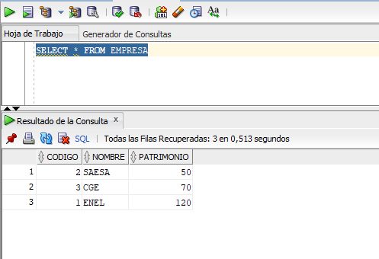

1. Realizar al menos dos consultas con el operador join
2. **Tiempo límite para subir el test a la plataforma en formato pdf, miércoles 19 de octubre 23:59 hrs.**
3. Cualquier inconveniente enviar un correo electrónico a vberatto@ubiobio.cl

Resuelva:

1. Crear en SQL cada una de las tablas del esquema anterior (10 puntos)

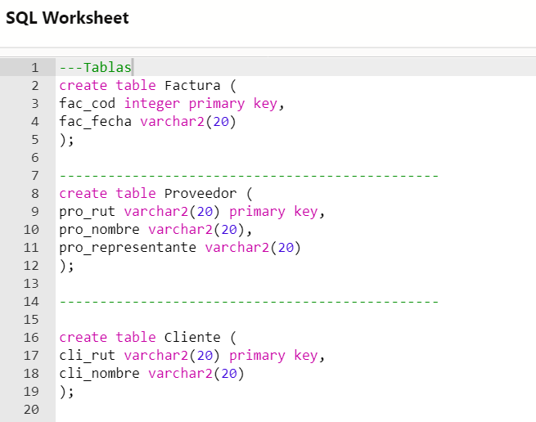

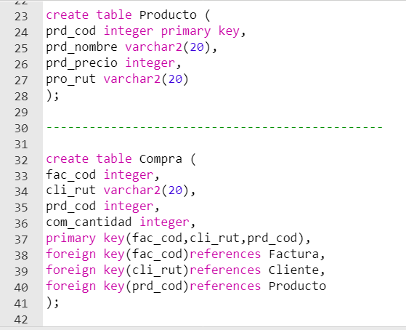

1. Insertar dos registros por cada tabla (10 puntos)

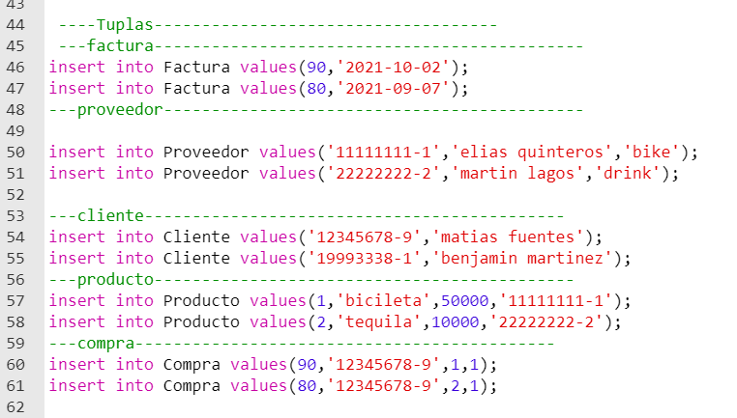

1. Muestre el nombre de los clientes que han comprado al menos dos productos ( no la cantidad que se compró) cuyo precio sea mayor a $3.000.- (20 puntos)

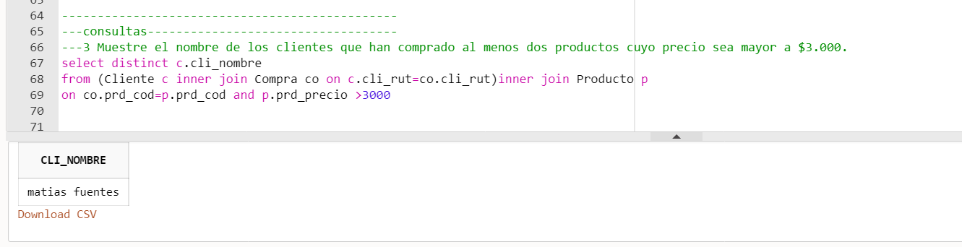

1. Seleccione el nombre de los clientes que no han comprado productos (20 puntos)

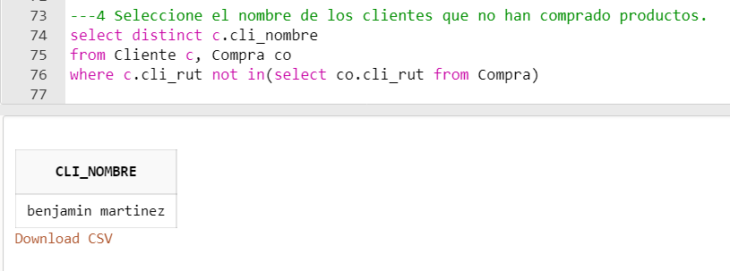

1. Seleccione el nombre de los clientes que han adquirido bicicletas (20 puntos)

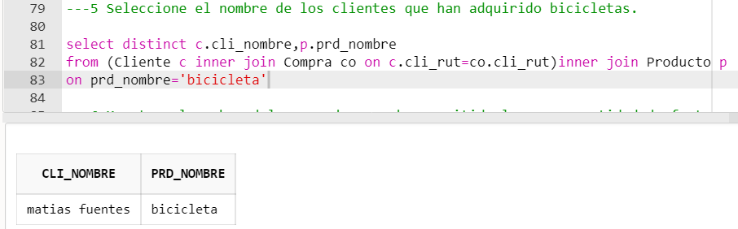

1. Muestre el nombre del proveedor que haya emitido la menor cantidad de facturas durante el mes de octubre. Use vistas (20 puntos)

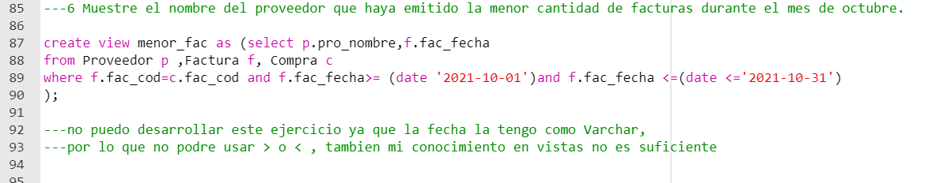

No se si lo que hice en este ejercicio me acerque siquiera a la respuesta.

No olvidar subir a la plataforma el archivo en formato pdf.

ÉXITO!!!